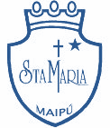
Colegio Santa María de Maipú
Primer Ciclo
GUÍA DE AUTOAPRENDIZAJE N°22 LENGUAJE
1° BÁSICO
- Escribe tu nombre y apellido con letra ligada.
- Hoy es: (ejemplo: Viernes 5 de mayo, 2020)

OA: 10  OA : 13 | CONTENIDO: Las sílabas.

1.- Separa en sílabas el nombre de los siguientes elementos, escribe en el carril según corresponda y luego colorea.

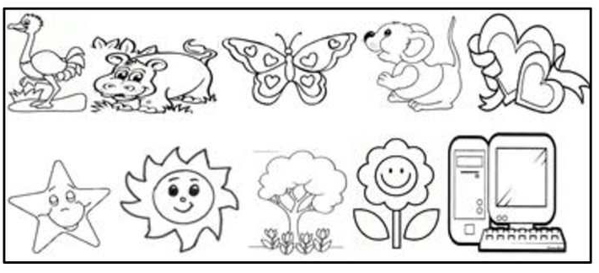
MONOSÍLABAS | BISÍLABAS | TRISÍLABAS | POLISÍLABAS
2.- Clasifica las palabras por el número de sílabas según corresponda.

MONOSÍLABAS | BISÍLABAS | TRISÍLABAS | POLISÍLABAS

3.- Identifica el número de sílabas que tienen las siguientes palabras y escribe según la clasificación.

PALABRA | N° DE SÍLABAS | NOMBRE
SOL

ESCRITORIO

PERRO

CHOCOLATE

MIEL

PAN

CUADERNO

CAMA

ZAPATO

SINTESIS DE LA CLASE.

RECUERDA:
Según el número de silabas las palabras pueden ser.

SÍLABAS
